**Задача:**

Ландшафтному дизайнеру необходимо оформить клумбу из цветов в виде

треугольника. На 1 м2 он может посадить 100 саженцев. Дизайнеру

необходимо рассчитать количество саженцев для клумбы в виде

прямоугольного, равностороннего и произвольного треугольника.

**Задание:**

• Оформить приложение для интернет-магазина в HTML согласно образцу (рис. 1).

• Для обработки результатов использовать PHP, для осуществления проверки

использовать JS.

• Поле ‘Результат’ заблокировать от любых изменений.

• Ввод данных должен осуществляться через диалоговые окна при выборе одного

из треугольника (рис. 2).

• Сделать проверку ввода корректности данных. В случае неверного ввода

выводить в диалоговом окне сообщение об ошибке.

• Сделать проверку заполнения полей. Если не сделан выбор треугольника,

выводить диалоговое окно с сообщением о пустых полях.

• Кнопка ‘Вычислить ’ должна выводить результаты решения в поле ‘Результат’.

• Кнопка ‘Очистить’ должна очищать все поля.

1) формула площади прямоугольного треугольника

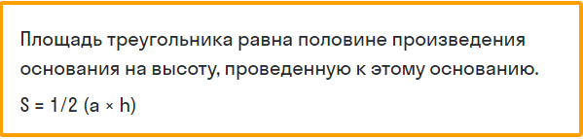

2) формула площади равностороннего треугольника

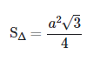

3) формула площади произвольного треугольника

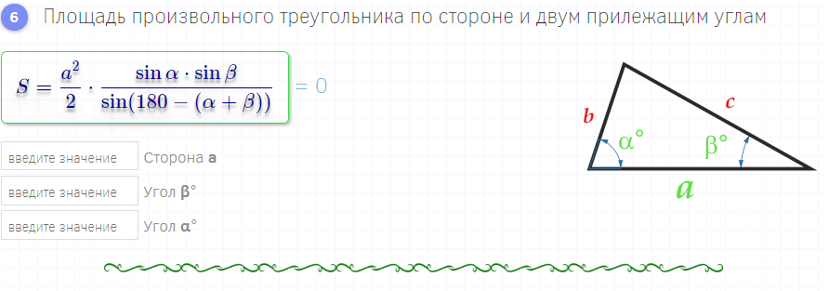

Скриншот кода html:

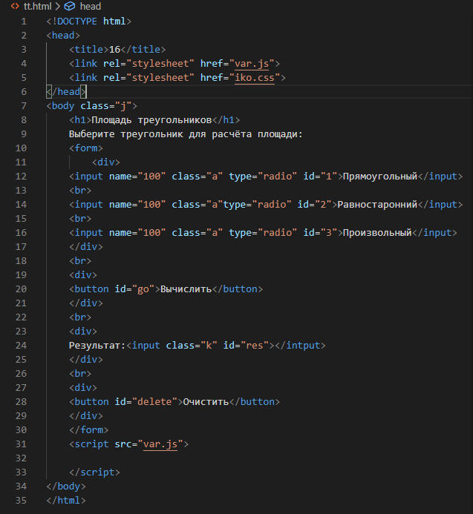

Скриншот js код

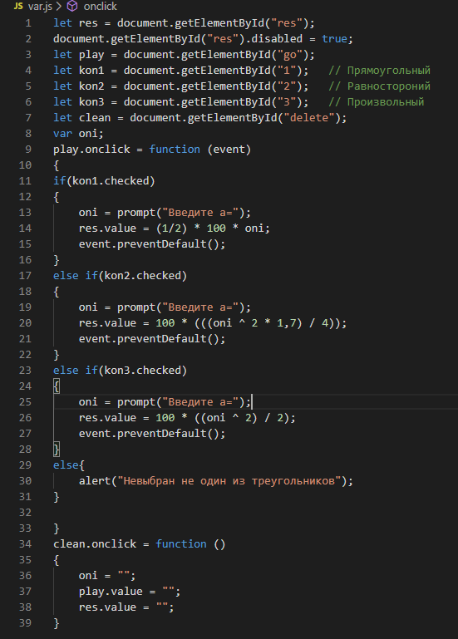

Скриншот Css код:

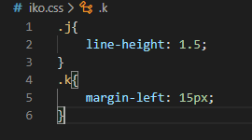

Вывод кода:

